

* Introduzione al Progetto

**Il progetto realizzato dal Gruppo 23 consiste in un’applicazione Java FX che offre la possibilità ad un utente di interagire con un gioco a quiz basato sulla lettura e memorizzazione di testi e le parole in essi contenute.**

**Per la realizzazione è stato ritenuto necessario l’uso di:**

* **Database Connectivity per la registrazione di Utenti ed il salvataggio di una sessione non conclusa.**
* **Stream API ed espressioni Lambda per la trasformazione efficiente dei testi in matrici di valori utilizzabili nel gioco.**
* **Concurrency per la realizzazione di un timer efficiente che possa proseguire in background.**
* **Enum in alcune sezioni della preparazione al Gioco.**

**Il Gioco presenta i seguenti requisiti:**

* **L’utente deve visualizzare i testi per un periodo limitato di tempo.**
* **Terminata la lettura una serie di domande a risposta multipla devono essere generate.**
* **Le domande devono variare in base ad un sistema scelto di Difficoltà.**
* **Un utente Admin deve avere la possibilità di caricare un nuovo documento selezionandone difficoltà, lingua, nome e nome da usare per il file di testo.**

**Requisiti opzionali:**

* **Visualizzazione delle statistiche post gioco, con errori commessi e risposte esatte.**
* **Leaderboard degli utenti che hanno giocato con i loro punteggi.**
* **Storico dei punteggi del singolo utente registrato.**
* **Possibilità di utilizzare testi in più lingue.**
* **Recupero di una sessione non conclusa**

**Vincoli non funzionali:**

* **Uso necessario di JDK 8 o superiore senza alcuna libreria di terze parti.**
* **Uso prevalente di Stream API e interfacce funzionali standard con lambda e riferimenti a metodi.**
* Casi d’uso principali

**Qui presenti alcuni dei casi d’uso principali che coinvolgono l’utilizzo della nostra applicazione**

* **Login Utente:**

**Attore Principale: Utente.**

**Precondizioni: L’utente deve essere Registrato.**

**Post-Condizioni: L’utente ha accesso all’Applicazione.**

**Flusso di Eventi:**

1. **L’utente Entra nell’Applicazione e preme il tasto Login**
2. **L’utente inserisce username e password con cui si è precedentemente registrato**
3. **A Se i dati sono corretti l’utente ha eseguito l’accesso**
4. **B Se i dati sono errati è invitato a correggerli**

* **Inizio Partita:**

**Attore Principale: Utente.**

**Precondizioni: L’utente deve aver effettuato il Login.**

**Post-Condizioni: L’utente inizia a Giocare.**

**Flusso di Eventi:**

1. **L’utente seleziona i campi di Difficoltà e Lingua**
2. **L’utente preme il tasto apposito per iniziare la partita**
3. **Inizia la lettura per prepararsi a Rispondere alle domande**

* **Gioco:**

**Attore Principale: Utente.**

**Precondizioni: L’utente ha terminato il tempo di Lettura.**

**Post-Condizioni: L’utente ha terminato la partita.**

**Flusso di Eventi:**

1. **L’utente è giunto al termine del timer di Lettura**
2. **L’utente visualizza il testo della prima domanda e seleziona la risposta da confermare**
3. **A L’Utente Invia la risposta confermandola**
4. **B La risposta è inviata automaticamente al termine del countdown**
5. **Ripete per N volte la risposta alle domande fino al termine**
6. **Visualizza e conferma l’esito visualizzando gli errori commessi ed i punti guadagnati**

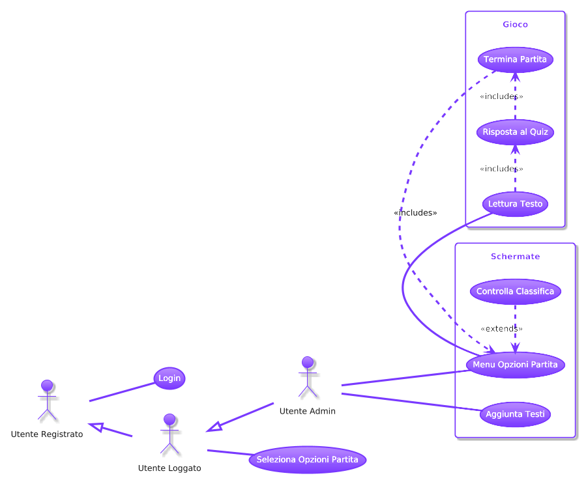

* **Diagramma dei Casi d’Uso**
* Diagramma di Sequenza

